德思達科技有限公司 TEL:(02)8685-8085
Desk-Top Corporation FAX:(02)8685-3685
報 價 單
客戶名稱:
聯 絡 人: |  | 客戶編號:
電 話: |  | 報價日期:
傳 真: |  | 經 辦 人:
手 機: |  | 手 機:

品 名 | 規格 | 數量 | 單 價 | 總 價
桌上型無風烤箱(立式) | DOO-70L-EP-200 | 壹台 | NT28,000.- | NT28,000.-
(由下到上垂直送風) |  |  |  | 以上金額未稅
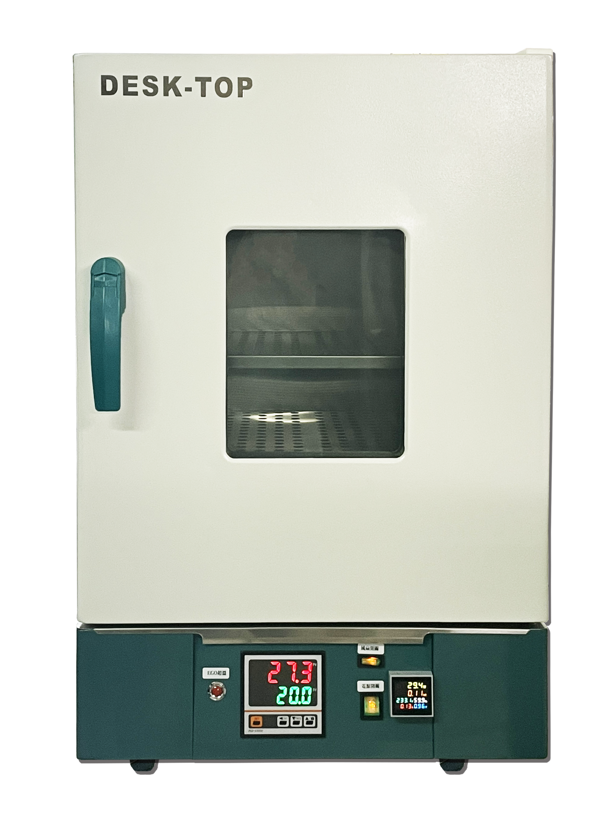
詳細規格
1.溫度範圍：室溫 + 15℃～200℃.
2.控制精度：±0.3℃.
3.解析精度：±0.1℃.
4.分怖誤差 : (±5℃).(空載,TAF標準9點分佈)
5.結構：
5.1.內箱尺寸：40 cm(W) × 45 cm(H) × 40 cm(D).
5.2.外箱尺寸：54 cm(W) × 80 cm(H) × 54 cm(D).
5.3.內箱材質：ＳＵＳ#不鏽鋼材質.
5.4.外箱材質：鋼板粉體塗裝烤漆.
5.5.保溫材質：高密度岩棉斷熱材及矽膠氣密裝置. (保溫層5cm)
5.6.附屬設備：
5.6.1.可調式不鏽鋼格柵2只.
5.6.2.視窗.
5.6.3.計時器(計時範圍0~9999min).或(0~9999H)可切換
5.6.4電壓表,電流表,頻率表,功因表,瓦特表,瓦時計(用電度數表)
6.電路控制：
6.1採用EP型LED單段,按鍵式,溫度控制器,PID+ SSR之控制(即比例、積分、微分 ,可提高控制元件界面使用之壽命與穩定性.有PID值自動演算之功能,運轉測試完成時,具有警報告知之功能.停電記憶裝置二年.
6.2溫度SENSOR斷線蜂鳴器地警報
6.3.計時器--不計時,開機計時,溫度到達才開始計時,三者可切換
6.4具有RUN執行,OUT輸出,ALM警報,AT自動演算-指示燈
6.5第一段控制器超溫蜂鳴器警報
6.6時間結束,蜂鳴器提示60秒(可設定),按任意鍵可取消
7.加熱器：採O-ＴＹＰＥ不鏽鋼電熱管.
8.安全裝置：
1.過電流快速保險絲
2.控制器第一段超溫保護
3.E.G.O第二段超溫保護+指示燈
9.電源：單相 AC 220V 7A 60HZ. 電源線1.2米
10.保固：1年
11.交貨期 : 30天(自收到訂金開始起算)
12.驗收期限 : 7天
13.交貨地點 : 到廠
14.付款方式 : (1)訂購時,50%訂金(現金)
(2)交貨款50%,當月結T/T或期票
15.隨機資料 : (1)操作說明書.
(2) 溫度9點分佈校正報告(可追朔TAF)------NT7,200,-(贈送)
(3)人員操作訓練.
16.Option: 費用另計
      - 測試孔Φ50mm---------------------------------------NT1,500.-
      - 測試孔Φ100mm--------------------------------------NT2,000.-
      - 追加柵盤1只-----------------------------------------NT3,000
      - 高溫300℃---------------------------------------------NT5,000.-
      - CP型可程式溫度控制器,LED彩色按鍵式60段------------NT5,000.-
      - BP型可程式溫度控制器,4.3吋彩色觸控+USB記錄裝置,20段/5組共100段------------------------------------------------------NT20,000.-
      - 電源改110V-------------------------------------------NT5,000-
      - 4”英吋可調,排風管接頭-------------------------------NT500
      - 交貨地區:1.新竹以北-免費
2.台中地區:加2000
3.台南地區:加3000
4.高雄地區:加4000
Webside: www.desk-top.com.tw email: sales@desk-top.com.tw

＊報價有效期1個月＊

